«Кузьёль» сикт  овмöдчöминса Сöвет |  |  | 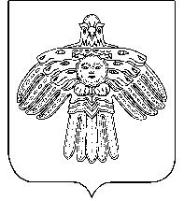  РЕШЕНИЕ | Совет  сельского поселения  «Кузьёль»
 |  |  | ПОМШУÖМ
от | 29 сентября | 2020 г. | № |  | I-24/75
^{(Республика Коми , п. Кузьёль)}

«О внесении изменений в решение Совета сельского поселения «Кузьёль» «Об установлении должностного оклада и дополнительных выплат главе сельского поселения «Кузьёль» от 29.10.2019 г № I-11/33»

Руководствуясь частью 2 статьи 53 Федерального закона от 06.10.2003 года № 131-ФЗ «Об общих принципах организации местного самоуправления в Российской Федерации», в соответствии с Указом Главы Республики Коми от 17 сентября 2020г. №99 «Об увеличении денежного содержания государственных и гражданских служащих Республики Коми»,

Совет сельского поселения «Кузьёль» РЕШИЛ:

- Внести следующие изменения в решение Совета сельского поселения «Кузьёль» «Об установлении должностного оклада и дополнительных выплат главе сельского поселения «Кузьёль» от 29.10.2019 г № I-11/33»:
- пункт 1 решения читать в следующей редакции: «Установить главе сельского поселения «Кузьёль» должностной оклад в размере – 6457 рублей».

- Настоящее решение вступает в силу с 01 октября 2020 года.

Глава сельского поселения «Кузьёль» В.П.Шакирова

